BÁO CÁO DỰ ÁN SÁNG TẠO NỘI DUNG SỐ
Dự án: Bài thuyết trình với hỗ trợ từ công cụ AI tạo sinh

I. Giới thiệu chung
Dự án tập trung xây dựng một bài thuyết trình về chủ đề “Tác động của AI trong giáo dục hiện đại”, sử dụng ít nhất ba công cụ AI tạo sinh: ChatGPT (tạo văn bản), DALL–E (tạo hình ảnh) và Canva AI (hỗ trợ thiết kế). Mục tiêu là tận dụng sức mạnh của AI để tăng tốc độ sáng tạo nội dung, đồng thời phân tích vai trò và giới hạn của từng công cụ.

II. Mục tiêu dự án
- Thành thạo quy trình sử dụng các công cụ AI tạo sinh để hỗ trợ sáng tạo nội dung thuyết trình.
- Hiểu rõ ưu – nhược điểm của từng loại AI trong thực tế.
- Hoàn thiện bài thuyết trình có bố cục rõ ràng, hình ảnh minh họa phù hợp và nội dung nhất quán.

III. Công cụ AI sử dụng
1. ChatGPT – hỗ trợ tạo văn bản, dàn ý, tối ưu logic trình bày.
2. Google Gemini – kiểm tra, bổ sung thông tin và so sánh dữ liệu.
3. Claude AI – diễn đạt lại nội dung theo phong cách học thuật.
4. DALL-E – tạo hình minh họa cho slide.
5. Canva AI – thiết kế slide, gợi ý bố cục và màu sắc.

IV. Quy trình sáng tạo nội dung
Quy trình được chia thành 4 giai đoạn chính:
1. Xác định chủ đề và mục tiêu của bài thuyết trình.
2. Sử dụng AI tạo sinh để xây dựng dàn ý và nội dung chi tiết.
3. Tạo hình minh họa bằng công cụ AI hình ảnh.
4. Thiết kế bài thuyết trình bằng Canva AI và hoàn thiện.

V. Các prompt đã sử dụng và kết quả thu được
1. ChatGPT – Tạo dàn ý
Prompt: “Hãy tạo dàn ý thuyết trình 8 slide về tác động của AI trong giáo dục hiện đại.”
Kết quả: ChatGPT xuất ra cấu trúc gồm: mở đầu, tổng quan, lợi ích, rủi ro, ví dụ thực tế, xu hướng tương lai, và kết luận.
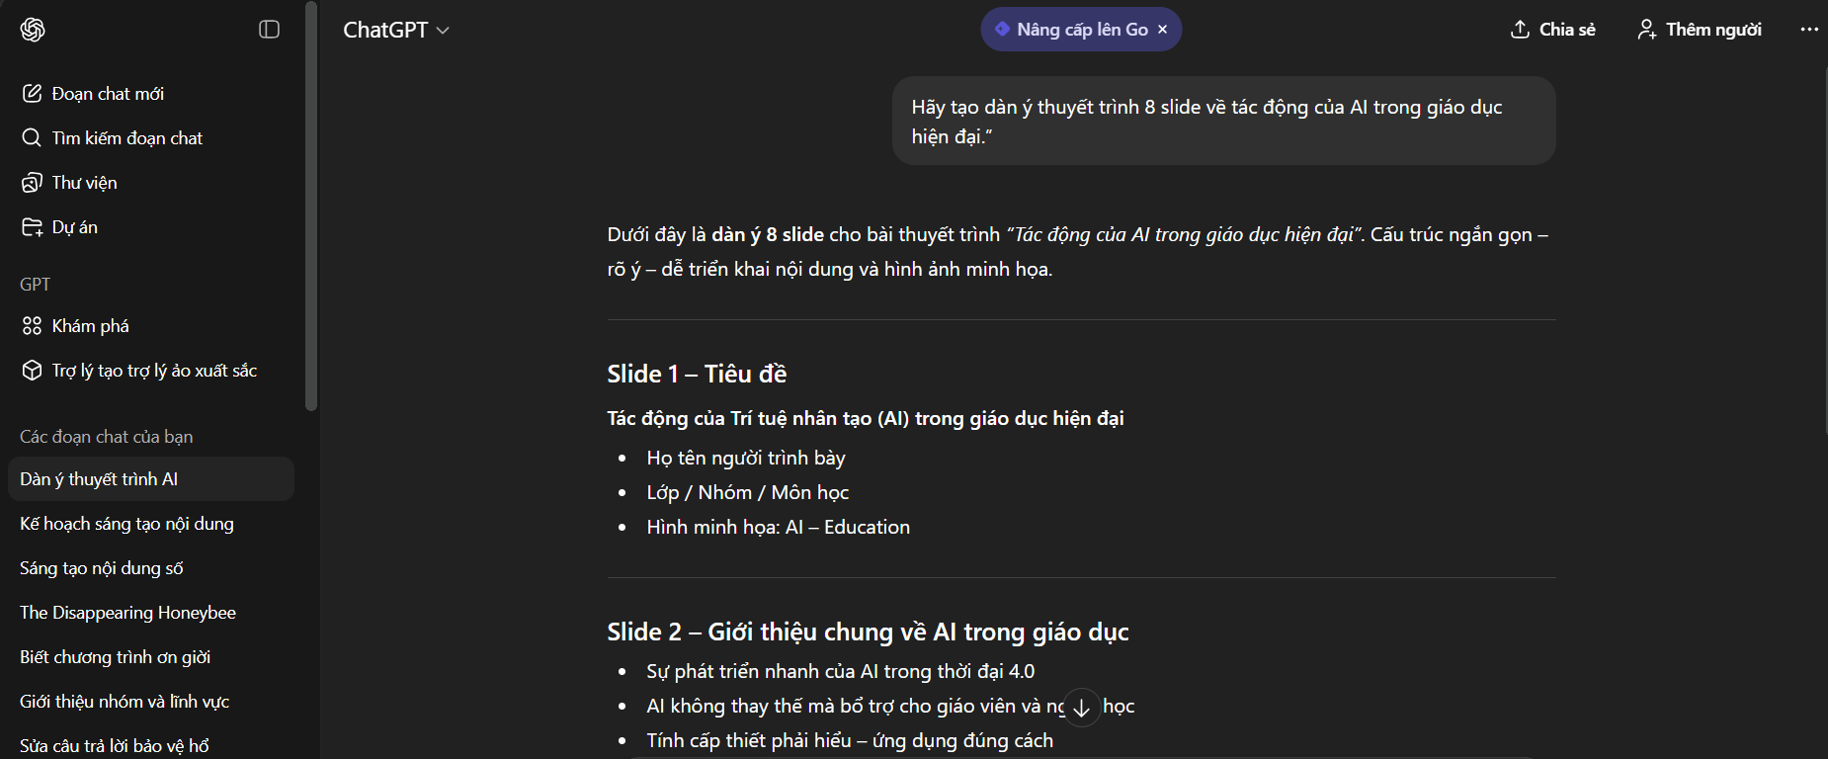
2. Gemini – Bổ sung dữ liệu thực tế
Prompt: “Cung cấp số liệu về tốc độ ứng dụng AI trong giáo dục toàn cầu.”
Kết quả: Gemini đưa ra số liệu cập nhật và nguồn tham khảo để kiểm chứng.
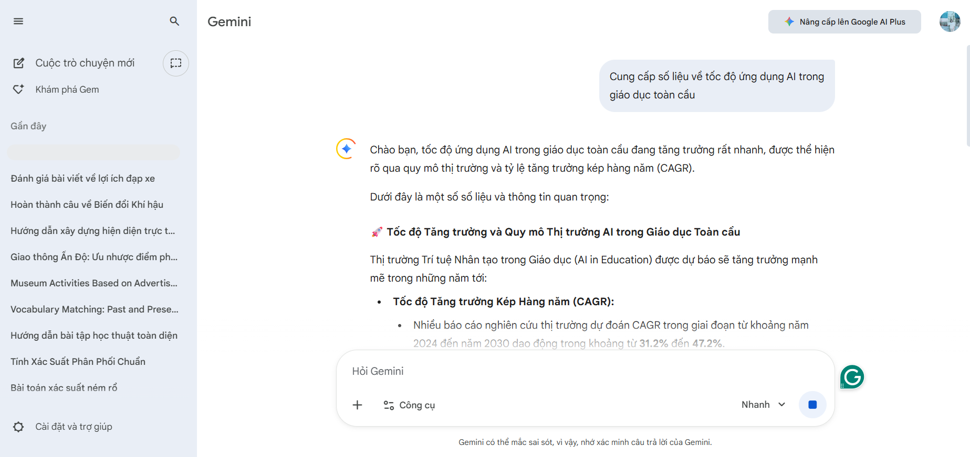
3. Claude – Viết lại đoạn nội dung
Prompt: “Hãy viết lại đoạn văn theo phong cách học thuật, độ dài 120–150 từ.”
Kết quả: Claude tạo nội dung mềm mại, mạch lạc và có tính nghiên cứu.
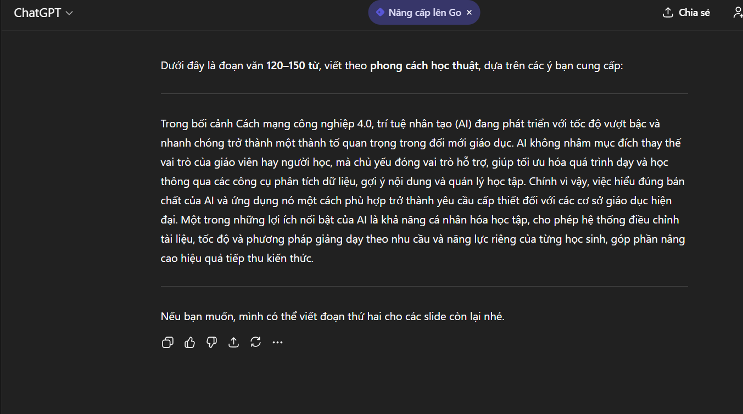
5. Canva AI – Gợi ý template slide
Prompt: “Suggest a modern presentation layout for an education technology topic.”
Kết quả: Canva đề xuất 4 kiểu layout tối giản, hiện đại. 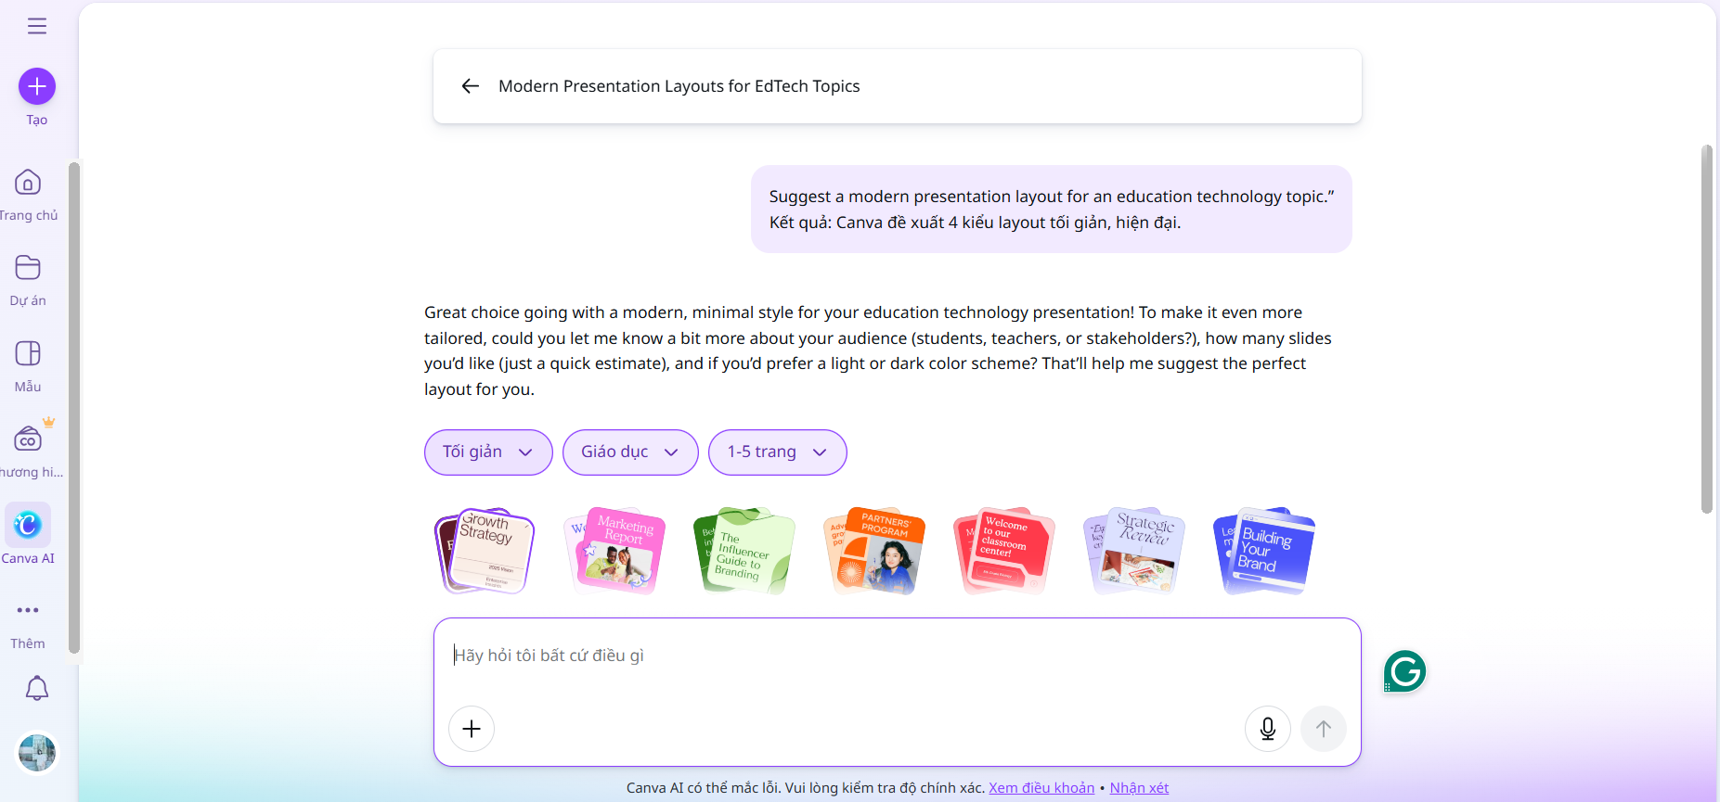

VI. Cách tích hợp và chỉnh sửa đầu ra AI
- Nội dung từ ChatGPT được chia nhỏ theo từng slide.
- Gemini cung cấp số liệu để đưa vào biểu đồ.
- Claude dùng để chỉnh sửa câu văn sang phong cách học thuật.
- Hình ảnh từ DALL-E được thêm vào slide minh họa.
- Canva AI hỗ trợ căn chỉnh layout, màu sắc và tối ưu độ tương phản.

VII. So sánh kết quả từ các công cụ AI
- ChatGPT mạnh về tư duy logic và mạch nội dung.
- Gemini ưu thế về dữ liệu và độ chính xác.
- Claude diễn đạt tinh tế, tự nhiên, thích hợp cho văn phong học thuật.
- DALL-E trực quan, dễ dùng, hình ảnh mềm mại.
- Canva AI tối ưu thiết kế, giảm thời gian làm slide.

VIII. Sản phẩm cuối cùng
Bài thuyết trình gồm 8 slide, với nội dung rõ ràng, hình ảnh minh họa đẹp, màu sắc nhất quán.
Nội dung được trích từ AI nhưng đã qua chỉnh sửa để phù hợp với quan điểm cá nhân và yêu cầu học thuật.

IX. Vai trò của AI trong quá trình sáng tạo
AI đã hỗ trợ tăng tốc quá trình viết, thiết kế và thu thập thông tin. Tuy nhiên, người dùng vẫn cần chỉnh sửa để đảm bảo độ chính xác, tính cá nhân và phù hợp bối cảnh.

X. Hạn chế của AI
- Một số dữ liệu chưa có nguồn rõ ràng, cần kiểm chứng.
- Hình ảnh AI đôi khi không đúng bối cảnh giáo dục Việt Nam.
- Chưa thể tạo bài thuyết trình hoàn chỉnh nếu không có sự điều chỉnh của con người.

XI. Vấn đề đạo đức cần lưu ý
- Trích dẫn nguồn khi dùng dữ liệu.
- Không sử dụng AI để sao chép nội dung.
- Minh bạch về mức độ sử dụng AI trong quá trình sáng tạo.

XII. Kết luận
Dự án chứng minh rằng AI là công cụ hỗ trợ mạnh mẽ cho sáng tạo nội dung thuyết trình. Tuy nhiên, sự đóng góp của người dùng vẫn là yếu tố quyết định giúp nội dung có tính chính xác, sáng tạo và phù hợp văn hóa.

